SHRIMP2

Import przypadków pomocy z pliku
Instrukcja dla podmiotów udzielających pomocy

Projekt:
SHRIMP2
Umowa Nr BBA-2.0221.65.2019
Zamawiający:
Urząd Ochrony Konkurencji
i Konsumentów
pl. Powstańców Warszawy 1
00-950 Warszawa
Wykonawca:
SOFTIQ sp. z o.o.
ul. Robotnicza 2, 44-100 Gliwice
tel. +48 32 72 32 326
biuro@softiq.pl

Historia zmian
Data | Wersja | Autor zmiany | Krótki opis zmiany
03.12.2019 | 0.1 | Zespół Wykonawcy | Utworzenie dokumentu
19.06.2020 | 1.0 | Zespół Wykonawcy | Zakończenie prac nad dokumentem i przekazanie Zamawiającemu do akceptacji
13.11.2020 | 1.1 | Zespół Wykonawcy | Aktualizacja struktury pliku i zastąpienie opisu przygotowania pliku w Libre Office Calc rozwiązaniem Microsoft Excel
24.03.2021 | 1.2 | Zespół Wykonawcy | Aktualizacja formatów pól i opisu przygotowania pliku w Microsoft Excel
16.04.2021 | 1.3 | Zespół Wykonawcy | Aktualizacja szablonu sprawozdania do importu w Microsoft Excel (bez zmian w treści dokumentu)
15.06.2021 | 1.4 | Zespół Wykonawcy | Aktualizacja szablonu sprawozdania do importu w Microsoft Excel (bez zmian w treści dokumentu)

Spis treści
1. Spis treści 3
2. Wstęp 4
3. Specyfikacja pliku importu 4
4. Pola 4
5. Zasady importu danych 6
6. Import danych w aplikacji 6
7. Przygotowanie pliku z danymi w aplikacji Microsoft Excel 9

Wstęp
System SHRIMP2 umożliwia wczytywanie plików z danymi roboczych przypadków pomocy. Pliki takie mogą być przygotowywane ręcznie lub generowane z różnych aplikacji zewnętrznych. Po wczytaniu przypadki mogą być edytowane w aplikacji SHRIMP2 lub od razu weryfikowane i wysyłane do UOKiK. Niniejszy dokument opisuje format i sposób przygotowania pliku z danymi.

Specyfikacja pliku importu
Plik importu jest plikiem tekstowym typu CSV.
Obowiązująca strona kodowa to UTF-8 (bez znacznika BOM). Użycie innej strony kodowej skutkować będzie informacją o niepoprawnym formacie pliku podczas próby wczytania go w aplikacji SHRIMP2. Należy unikać edycji pliku importu w edytorach tekstowych. Jeżeli jest to niezbędne, należy korzystać z narzędzi zapewniających zapis z zachowaniem poprawnego formatu. Rekomendowanym narzędziem do takich zadań jest program Notepad++ (https://notepad-plus-plus.org/).
Obowiązujący format daty to dd.MM.yyyy, gdzie dd oznacza dzień (dwa znaki), MM – miesiąc (dwa znaki) a yyyy rok (cztery znaki).
Separatorem dziesiętnym jest przecinek (,).
Wartości tekstowe powinny być ujęte w znak cudzysłowu (").
Pierwsza linia pliku zawiera nagłówki kolumn.
Pola rozdzielone są znakiem "|", kolejne rekordy rozdzielone są znakiem końca linii.
Kolejność pól ma znaczenie i musi zostać ona zachowana tak, jak opisano to w kolejnym rozdziale.

Pola

LP | Nazwa | Typ / format pola | Opis
1 | LP | Liczba całkowita | Numer rekordu (wiersza) w ramach pliku
Udzielający pomocy
2 | PUP_NIP | Tekst  10 cyfr | NIP podmiotu udzielającego pomocy  NIP PUP musi odpowiadać podmiotowi zalogowanego użytkownika
3 | PUP_NAZWA | Tekst do 150 znaków | Nazwa podmiotu udzielającego pomocy  Nazwa PUP musi odpowiadać podmiotowi zalogowanego użytkownika
Akt ogólny pomocy
4 | AKT_SYM | Tekst do 150 znaków | Symbol aktu pomocy. Symbol jest unikalny w ramach udzielającego pomocy dla konkretnego beneficjenta (unikalność: NIP podmiotu udzielającego pomocy + NIP beneficjenta +Symbol aktu pomocy)
5 | AKT_DATA | Data  DD.MM.YYYY | Data aktu pomocy
6 | AKT_OPIS | Tekst do 2000 znaków | Opis aktu pomocy
7 | BF_NIP | Tekst  10 cyfr | NIP beneficjenta
8 | BF_NAZWA | Tekst do 256 znaków | Nazwa beneficjenta
9 | BF_FP | Tekst | Kod formy prawnej beneficjenta
10 | BF_WIELK | Tekst | Kod wielkość beneficjenta
11 | BF_GMINA | Tekst  7 cyfr | Kod gminy (TERYT) Beneficjenta
12 | BF_NUTS | Tekst do 5 znaków | Kod terytorialny realizacji (wg NUTS)
13 | BF_PKD | Tekst do 7 znaków | Klasa PKD beneficjenta
14 | AKT_ANEKS | Tekst do 150 znaków | Numer aneksowanego aktu pomocy  (pole opcjonalne)
Przypadek pomocy
15 | PP_DATA | Data  DD.MM.YYYY | Dzień udzielenia pomocy
16 | SRODEK_POM | Tekst do 80 znaków | Numer środka pomocy
17 | PRZEZNACZENIE_POM | Tekst | Kod przeznaczenia pomocy
18 | ZR_POM | Tekst | Kod źródła pochodzenia pomocy
19 | FORMA_POM | Tekst | Kod formy pomocy
20 | P_2A | Tekst | Podstawa prawna 2a – kod ustawy
21 | P_2B | Tekst do 2000 znaków | Podstawa prawna 2b
22 | P_2C | Tekst do 2000 znaków | Podstawa prawna 2c
23 | P_3A | Tekst do 2000 znaków | Podstawa prawna 3a
24 | P_3B | Tekst do 2000 znaków | Podstawa prawna 3B
25 | KWOTA_NOM | Liczba rzeczywista dodatnia  (2 miejsca po przecinku) | Kwota nominalna PLN
26 | KWOTA_BRUT | Liczba rzeczywista dodatnia  (2 miejsca po przecinku) | Kwota brutto PLN
27 | INFO | Tekst do 2000 znaków | Dodatkowe informacje

Zasady importu danych

Import odrzucany jest w całości w przypadku gdy:
- Nie znaleziono pliku/nie można go odczytać
- Plik jest błędny (niewłaściwy format lub niepoprawna struktura)
W przypadku pozostałych błędów odrzucany jest pojedynczy rekord (wiersz):
- Kolumna LP jest pusta lub wartości w niej nie odpowiadają kolejnym numerom wierszy
- Kolumna PUP_NIP jest pusta lub zawiera wartość inną niż NIP podmiotu udzielającego pomocy aktualnie zalogowanego użytkownika
- Kolumna PUP_NAZWA jest pusta lub zawiera wartość inną niż nazwa podmiotu udzielającego pomocy aktualnie zalogowanego użytkownika
- Kolumna AKT_SYM jest pusta
- Kolumna BF_NIP jest pusta
- Kolumna BF_NAZWA jest pusta
Pola słownikowe, dla których podana wartość nie występuje w słowniku ustawiane są wartością NULL, a stosowny komunikat umieszczany jest w logu procesu.

Import danych w aplikacji

Aby wczytać przypadki z pliku z menu bocznego aplikacji należy wybrać opcję Sprawozdania o udzielonej pomocy > Sporządzanie sprawozdania
Następnie należy nacisnąć przycisk [Importuj robocze przypadku pomocy], znajdujący się pod tabelką.
System wyświetli okienko dialogowe jak poniżej.
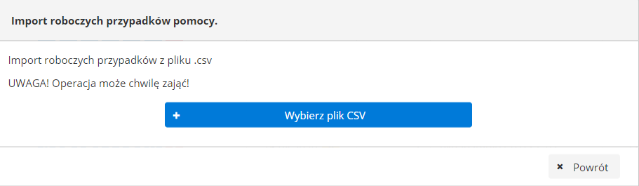

W okienku należy nacisnąć przycisk [Wczytaj plik CSV] celem wskazania pliku do importu.
Wyświetlone zostanie okienko systemowe do wyboru pliku. Należy wskazać lokalizację pliku na dysku.
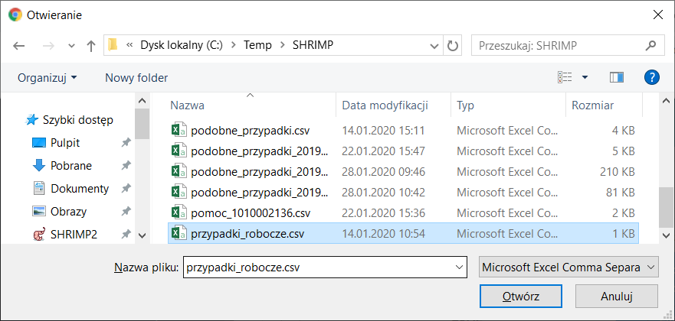
Po wybraniu pliku należy nacisnąć przycisk [Wczytaj plik:] zawierający także nazwę pliku.
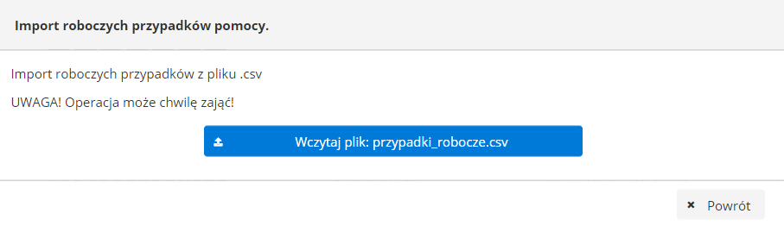
W kolejnym kroku zostanie uruchomiony proces importu danych. Po jego zakończeniu system wyświetli informację wraz z podsumowaniem.
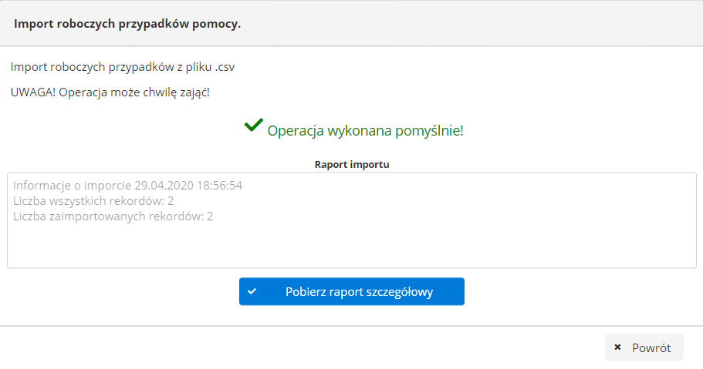
Plik z raportem szczegółowym procesu można pobrać na lokalny komputer przyciskiem [Pobierz raport szczegółowy]. Jest to szczególnie przydatne gdy w trakcie procesu pojawiły się jakieś błędy lub rekordy zostały pominięte.
Przycisk [Powrót] kończy operację i na liście przypadków roboczych można zobaczyć zaimportowane dane.

Przygotowanie pliku z danymi w aplikacji Microsoft Excel

Do przygotowania pliku z danymi przypadków pomocy można skorzystać z arkusza kalkulacyjnego Excel pakietu Microsoft Office. W tym celu został opracowany specjalny formularz szablon_sprawozdania_do_importu.xlsm.
Po otwarciu pliku koniecznie wymagane jest włączenie obsługi makr. W tym celu w okienku ostrzeżenia o zabezpieczeniach należy nacisnąć przycisk „Włącz zawartość”, jak pokazano na rysunku poniżej.
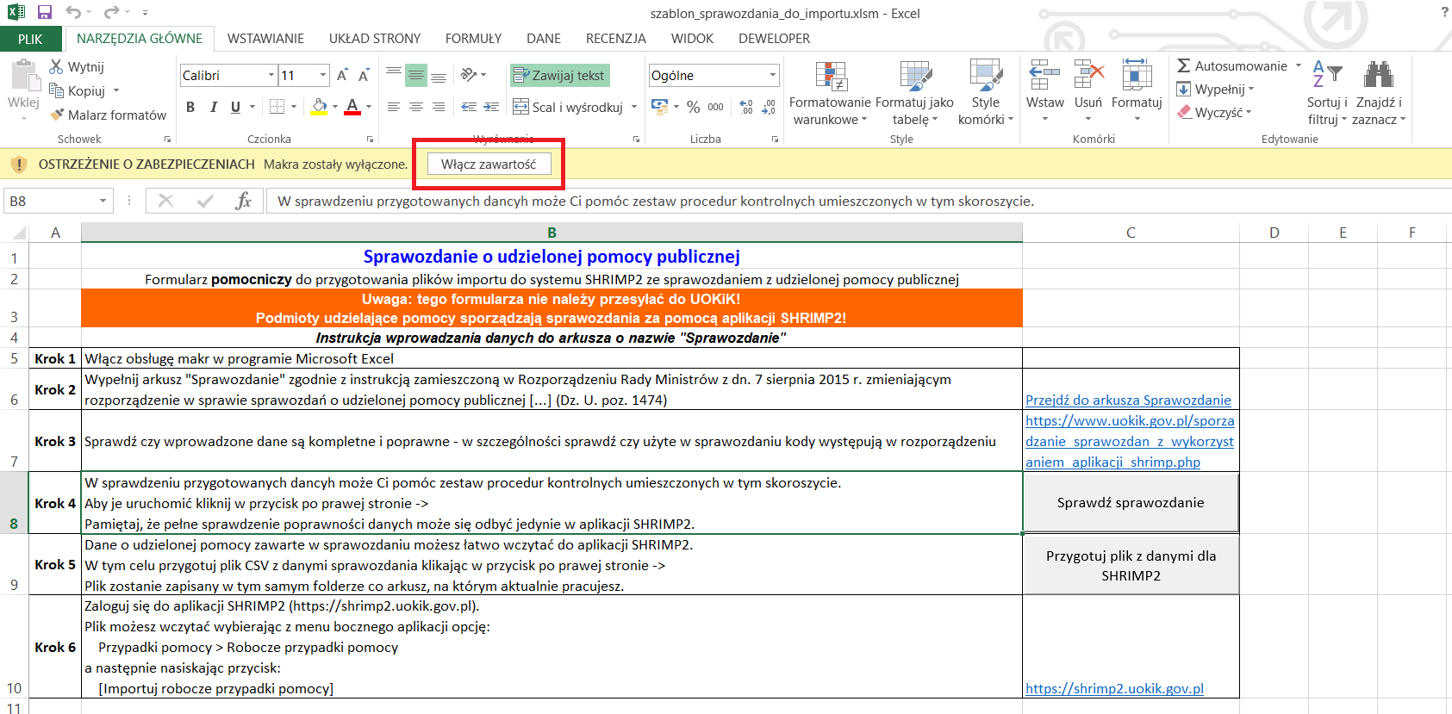
Po zapoznaniu się z informacjami w zakładce Start należy przejść do zakładki Sprawozdanie aby wypełnić arkusz danymi.
W pierwszej kolejności w pole M5 należy wpisać nazwę podmiotu udzielającego pomocy a w pole M6 jego NIP. Wypełnienie pola M7 (Kategoria) oraz M8 (Adres) nie jest wymagane.
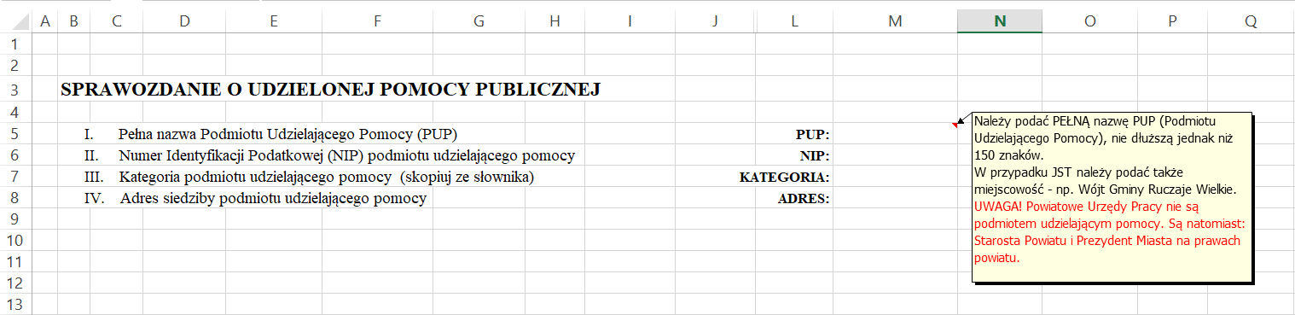
W arkuszu nie wolno zmieniać położenia części nagłówkowej ani kolejności kolumn. Możliwe jest jedynie dodawanie kolejnych wierszy z danymi do tabeli.
Przy wypełnianiu tabeli należy pamiętać o zastosowaniu odpowiednich formatów dat i liczb oraz u unikalnym numerowaniu wierszy w kolumnie LP. Przy wypełnianiu arkusza można posiłkować się przykładem z pliku Przykladowe_sprawozdanie_do_importu_(wersja_nnn).xlsm. Po zakończeniu pracy dokument należy zapisać, aby nie stracić przygotowanych danych. Zaleca się także nadanie nazwy plikowi adekwatnej dla wprowadzonych danych (np. pomoc_02-06_listopad_2020.xlsm).
Tak przygotowane dane można wstępnie sprawdzić przechodząc do zakładki „Start” i naciskając przycisk „Sprawdź sprawozdanie”.
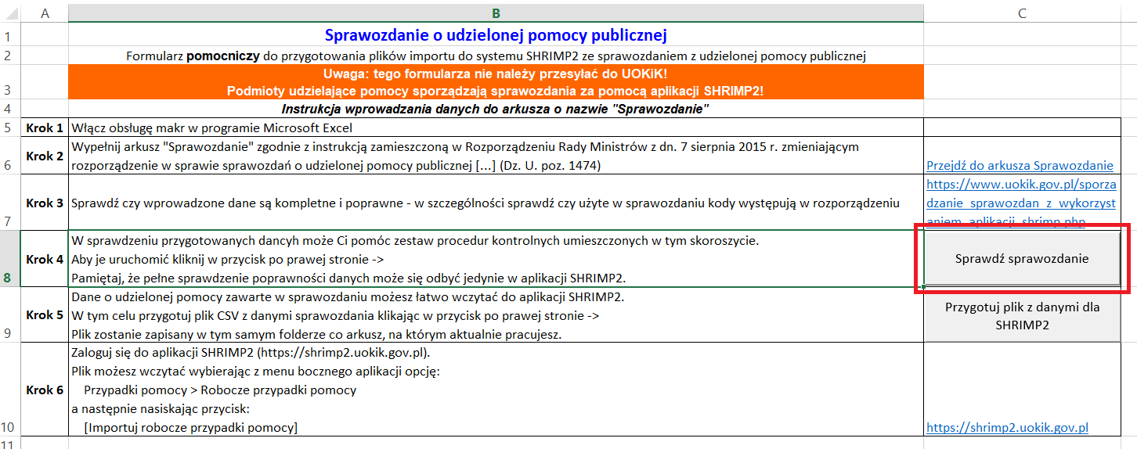
Po naciśnięciu przycisku uruchamiane jest makro, które dokonuje formalnej weryfikacji danych. Sprawdzane jest wypełnienie pól obowiązkowych, format i wielkość. Należy pamiętać, że pełne sprawdzenie poprawności danych może się odbyć jedynie w aplikacji SHRIMP2.
W przypadku wykrycia błędów odpowiednie komórki arkusza zaznaczane są kolorem czerwonym i dodawany jest do nich komentarz z opisem problemu.
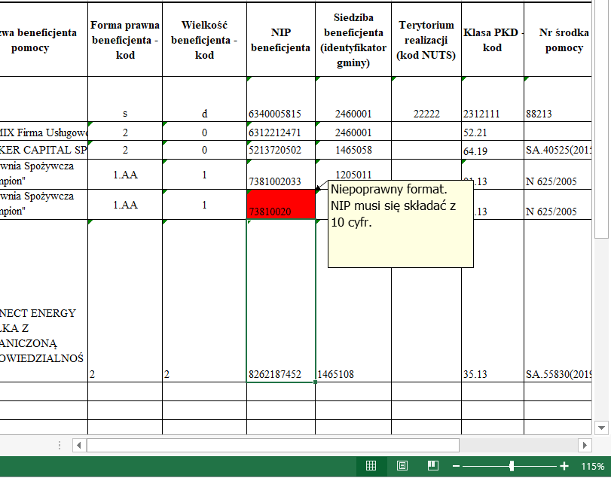
Wszystkie błędy występujące w sprawozdaniu należy poprawić i ponownie uruchomić makro sprawdzające dane. W przypadku poprawnej weryfikacji danych wyświetlany jest komunikat o braku błędów w sprawozdaniu.
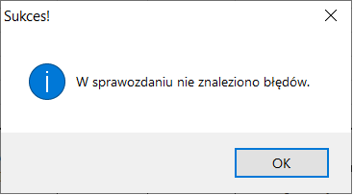

Przed uruchomieniem zapisu do pliku CSV wymagane jest poprawienie wszystkich błędnych wartości. Tak przygotowany dokument należy zapisać i następnie można rozpocząć procedurę utworzenia pliku docelowego CSV. W tym celu należy wrócić na zakładkę Start i nacisnąć przycisk „Przygotuj plik z danymi dla SHRIMP2”.
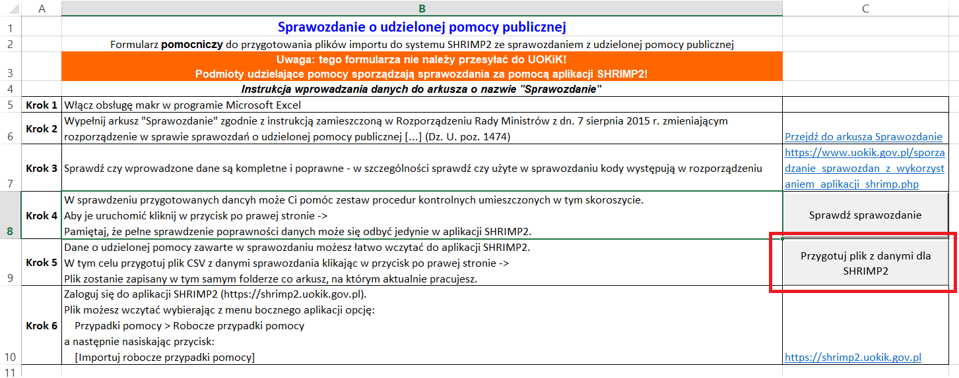
Po naciśnięciu przycisku uruchamiane jest makro, które na podstawie wprowadzonych danych generuje plik csv, który następnie będzie można wczytać w aplikacji SHRIMP2. Wygenerowany plik zapisywany jest w tym samym folderze, co edytowany arkusz kalkulacyjny i posiada taką samą nazwę ale rozszerzenie csv (np. dla wspomnianej wcześniej nazwy będzie to pomoc_02-06_listopad_2020.csv). Zakończenie procesu generacji pliku sygnalizowane jest okienkiem komunikatu.
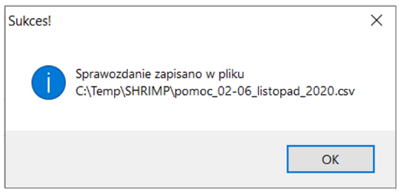

Tak przygotowany plik jest gotowy do wczytania w aplikacji SHRIMP2.

